DUM / VYDMUCHOV / POLIAČÍKOVÁ/ MATEMATIKA A JEJÍ APLIKACE / 044


VY_32_INOVACE_044_SČÍTÁNÍ A ODČÍTÁNÍ DESETINNÝCH ČÍSEL_POLIAČÍKOVÁ

OPAKOVÁNÍ SČÍTÁNÍ A ODČÍTÁNÍ DESETINNÝCH ČÍSEL – PRACOVNÍ LIST

- Vypočítej zpaměti:
- | 9,6 | 6,2 | 8,9 | 10,2
5,0
6,2
4,1

+ | 9,6 | 6,2 | 8,9 | 10,2
5,0
6,2
4,1

- Vypočítej:
123,45 199,023 0,023
199,56 - 98,89 0,895

- Vypočítej:
Z balíku látky 30 m ustřihla prodavačka nejprve 4,7 m látky, potom 3,5 m a
nakonec 0,7 m. Kolik metrů látky zbylo v balíku?
Zápis:

Výpočet:

Odpověď:

4. Na účtu mají rodiče 110 400,50 Kč. V bankomatu vybrali 7 000 Kč.
Kolik korun jim zůstalo na účtu?
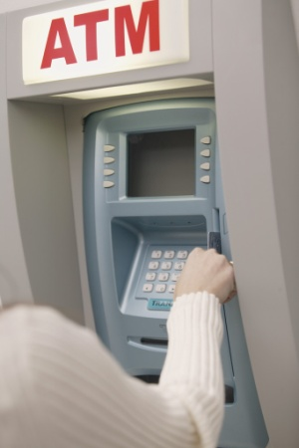
Zápis:

Výpočet:

Odpověď:

5. Platím stokorunou, utratila jsem 39,50 Kč. Kolik Kč mi pokladní vrátí?

Zápis:

Výpočet:

Odpověď:

ŘEŠENÍ

OPAKOVÁNÍ SČÍTÁNÍ A ODČÍTÁNÍ DESETINNÝCH ČÍSEL – PRACOVNÍ LIST

1. Vypočítej zpaměti:

+ | 9,6 | 6,2 | 8,9 | 10,2
6,0 | 15,6 | 12,2 | 14,9 | 16,2
5,1 | 14,7 | 11,3 | 14,0 | 15,3
4,2 | 13,8 | 10,4 | 13,1 | 14,4

- | 9,6 | 6,2 | 8,9 | 10,2
6,0 | 3,6 | 0,2 | 2,9 | 4,2
5,1 | 4,5 | 1,1 | 3,8 | 5,1
4,2 | 5,4 | 2,0 | 4,7 | 6,0

2. Vypočítej:
123,45 199,023 0,023
199,56 - 98,89 0,895
323,01 100,133 0,918

- Vypočítej:
Z balíku látky 30 m ustřihla prodavačka nejprve 4,7 m látky, potom 3,5 m a
nakonec 0,7 m. Kolik metrů látky zbylo v balíku?

Zápis:

Výpočet: 30 – 4,7 = 25,3 – 3,5 = 21,8 -0,7= 21,1m

Odpověď: V balíku zbylo 21,1m.

4. Na účtu mají rodiče 110 400,50 Kč. V bankomatu vybrali 7 000 Kč.
Kolik korun jim zůstalo na účtu?

Zápis:

Výpočet: 110 400,50 – 7000 = 103 400,50 Kč

Odpověď: Na účtu jim zůstalo 103 400,50 Kč.

5. Platím stokorunou, utratila jsem 39,50 Kč. Kolik Kč mi pokladní vrátí?

Zápis:

Výpočet: 100 – 39,50 = 60,50 Kč

Odpověď: Pokladní mi vrátí 60,50 Kč.

Použité zdroje:

- [online]. [16-04-2012]. Dostupné z URL: < http://office.microsoft.com>
- VLK, F., MOSKOVÁ, J. Matematika pro 8. ročník zvláštní školy.
Praha: SEPTIMA, 1996. ISBN 80-85801-69-8

